Тема: «День Победы»
Чтение рассказов и стихов.

- Дорогие ребята! Недавно, 9 Мая, вся наша страна отмечала праздник День Победы. Про этот праздник часто говорят, что он «со слезами на глазах». Как вы думаете почему? (В каждой семье кто-то погиб на той войне, не вернулся домой.) Наверное, дома у Вас есть альбомы с фотографиями тех, кто воевал, и вы вместе с родителями их рассматривали.
- Послушайте внимательно рассказ Льва Кассиля «Памятник солдату»

Памятник Советскому солдату
(Лев Абрамович Кассиль)
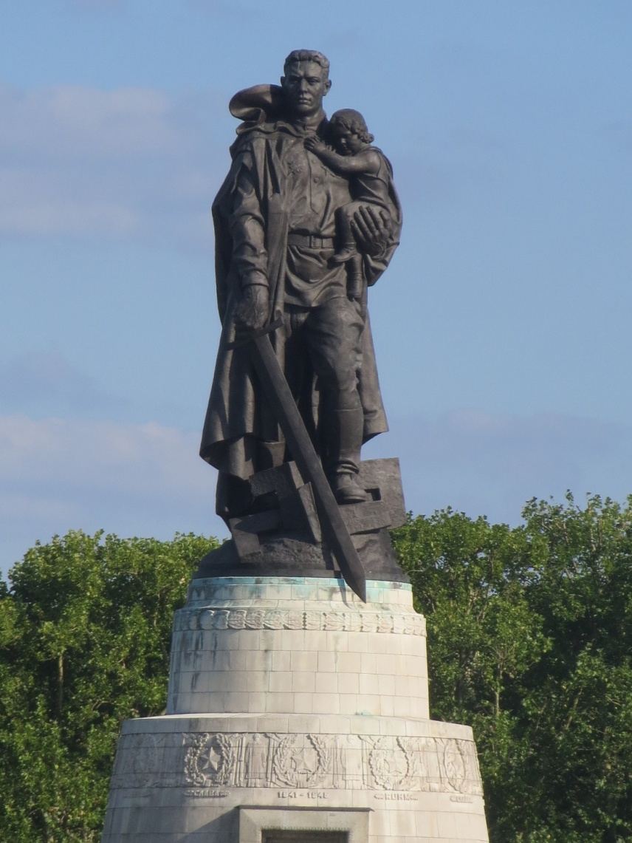
Долго шла война.
Начали наши войска наступать по вражеской земле. Фашистам уже дальше и бежать некуда. Засели они в главном немецком городе Берлине.
Ударили наши войска на Берлин. Начался последний бой войны. Как ни отбивались фашисты – не устояли. Стали брать солдаты Советской Армии в Берлине улицу за улицей, дом за домом. А фашисты всё не сдаются.
И вдруг увидел один солдат наш, добрая душа, во время боя на улице маленькую немецкую девочку. Видно, отстала от своих. А те с перепугу о ней забыли... Осталась бедняга одна-одинёшенька посреди улицы. А деваться ей некуда. Кругом бой идёт. Изо всех окон огонь полыхает, бомбы рвутся, дома рушатся, со всех сторон пули свистят. Вот-вот камнем задавит, осколком пришибёт... Видит наш солдат – пропадает девчонка... «Ах, ты, горюха, куда же тебя это занесло, неладную!..»
Бросился солдат через улицу под самые пули, подхватил на руки немецкую девочку, прикрыл её своим плечом от огня и вынес из боя.
А скоро и бойцы наши уже подняли красный флаг над самым главным домом немецкой столицы.
Сдались фашисты. И война кончилась. Мы победили. Начался мир.
И построили теперь в городе Берлине огромный памятник. Высоко над домами, на зелёном холме стоит богатырь из камня – солдат Советской Армии. В одной руке у него тяжёлый меч, которым он сразил врагов-фашистов, а в другой – маленькая девочка. Прижалась она к широкому плечу советского солдата. Спас её солдат от гибели, уберёг от фашистов всех на свете детей и грозно смотрит сегодня с высоты, не собираются ли злые враги снова затеять войну и нарушить мир.

- 9 Мая в Москве – столице нашей Родины и в других городах России гремит салют и фейерверк в честь Победы. Люди не хотят войны. Каждый желает Мира на земле. Почитайте вместе с родителями стихи о мире и дружбе. Одно из стихотворений выучите наизусть.

Героям Победы — спасибо!
Спасибо героям, спасибо солдатам,
Что МИР подарили,
Тогда — в сорок пятом!
Вы кровью и потом
Добыли ПОБЕДУ.
Вы молоды были,
Сейчас — уже деды.
Мы эту Победу —
Вовек не забудем!
Пусть мирное солнце
Сияет всем людям!
Пусть счастье и радость
Живут на планете!
Ведь мир очень нужен —
И взрослым, и детям!
(Ольга Маслова, г. Санкт-Петербург)

Мир.
Мир и дружба всем нужны,
Мир важней всего на свете,
На земле, где нет войны,
Ночью спят спокойно дети.
Там, где пушки не гремят,
В небе солнце ярко светит.
Нужен мир для всех ребят.
Нужен мир на всей планете!

